Безопасное использование беговой дорожки.
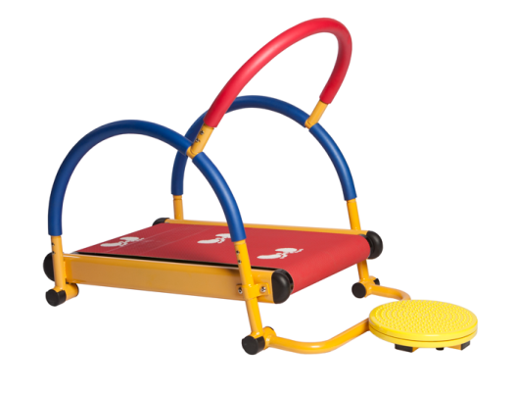
1.Установите беговую дорожку в безопасном месте, вдали от стен, окон или зеркал, которые могут вызвать серьезные травмы, если вы случайно упадете.
2. Держите острые предметы или предметы домашнего обихода, такие как скульптуры или мебель с острыми углами, подальше от беговой дорожки.
3.Разместите шнуры и кабели питания вне зоны, где их могут зацепить ногами вы или проходящие мимо люди, что никто не споткнулся и не упал.
Носите соответствующую спортивную обувь, избегайте повседневной обуви, особенно такой, как шлепанцы или туфли на высоком каблуке, чтобы предотвратить травмы.
4. Если ваша спортивная обувь имеет шнурки, завяжите узлы чрезвычайно крепко, чтобы шнурки не развязались и не попали в движущееся полотно беговой дорожки.
5.Становитесь обеими ногами вне вращающегося полотна при запуске беговой дорожки. Эта процедура выполняется в качестве меры предосторожности, в случае если беговая дорожка включится в слишком быстром режиме.
6. Постепенно снижайте темп движения полотна, прежде чем остановить беговую дорожку, чтобы предотвратить возможность падения.
7.Ходите или бегайте ближе к центральной части бегового полотна. Если вы будете располагаться слишком близко к задней части беговой дорожки, вы рискуете упасть, в то же время ходьба или бег слишком близко к передней части беговой дорожки может привести к неосторожному шагу на крышку двигателя.
8.Используйте поручни только в течение нескольких минут в начале тренировки или дольше, если необходимо привыкнуть к определенному темпу тренировки или углу наклона полотна.
9.Использование поручней в продолжении всей тренировки может привести к перенапряжению или даже повреждению лодыжек, голеней, рук, локтей или плеч.
Поручни также могут снизить общую эффективность вашей тренировки, потому что вы должны иметь возможность естественно и свободно работать руками.

Муниципальное автономное дошкольное образовательное учреждение
«Центр развития ребенка детский сад № 17»
г.о. Саранск

УТВЕРЖДАЮ
Заведующая МАДОУ «Центр развития ребенка - детский сад№17» ________________Д.Г. Бикмурзина
Пр № 182 от 31.05. 2019г.

Инструкция
при работе на тренажёре – беговая дорожка.

Разработал: инструктор
по физической культуре
Масликова Н. И.

